《临县县城北城新区A2-21、A4-02、A4-05地块控制性详细规划调整必要性论证报告及调整规划方案》公示
- 现行控规：《临县县城北城新区控制性详细规划》。
- 调整范围：东至东干渠南路，南至翔龙街，西至从龙北路，北至亚星街，调整用地面积为7.20hm²。

3.调整内容

（1）用地性质调整
综合考虑现状实际情况以及用地布局的合理性，来确定相应用地性质的变更，具体调整如下：
A2-21地块的用地性质由中小学用地调整为二类住宅用地。
A4-02地块、A4-03地块根据用地权属对用地界线进行调整，用地性质仍为公园绿地和防护绿地。
A4-05由二类住宅用地调整为中小学用地。
规划调整用地对照表
原规划情况 |  |  | 调整情况
地块编号 | 用地性质 | 总用地面积 | 地块编号 | 用地性质 | 总用地面积
A2-21 | 中小学用地（A33） | 2.23ha | A2-21 | 二类住宅用地(R21) | 2.23ha
A4-02 | 公园绿地(G1) | 0.51ha | A4-02 | 公园绿地(G1) | 0.18ha
A4-03 | 防护绿地(G2) | 0.15ha | A4-05 | 防护绿地(G2) | 0.18ha
A4-05 | 二类住宅用地(R21) | 2.67ha | A4-05 | 中小学用地（A33） | 2.97ha

（2）用地规模调整
调整前后的用地规模对比表
用地代码 | 用地性质 | 调整前（ha） | 调整后（（ha）） | 增减
R2 | 住宅用地 | 2.67 | 2.23 | -0.44
A33 | 中小学用地 | 2.23 | 2.97 | +0.73
G1 | 公园绿地 | 0.51 | 0.18 | -0.33
G2 | 防护绿地 | 0.15 | 0.18 | +0.03

3.用地指标调整
居住用地根据现行《城市居住区规划设计标准》进行指标校核，在整体不突破区域建筑高度管控的前提下，对容积率、建筑密度、绿地率进行与新《标准》进行指标匹配，A2-21地块调整为居住用地后，按照多层建筑进行指标赋予，详细调整如下：
居住用地调整前后的用地规模对比表
指标分类 | 调整前（ha） | 调整后（（ha））
容积率 | 1.8 | 1.5
建筑密度 | 28 | 30
绿地率 | 35 | 30
建筑高度 | 20 | 20

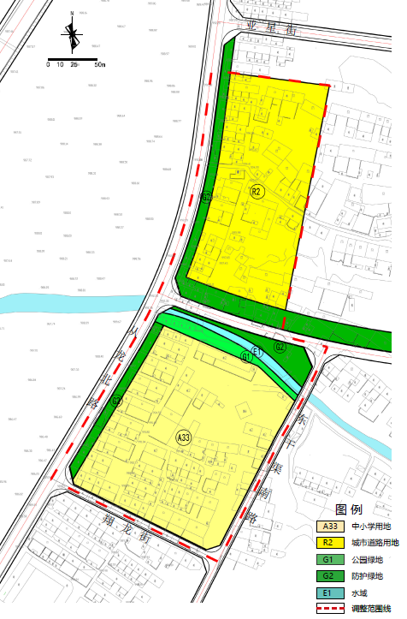

调整前图则：
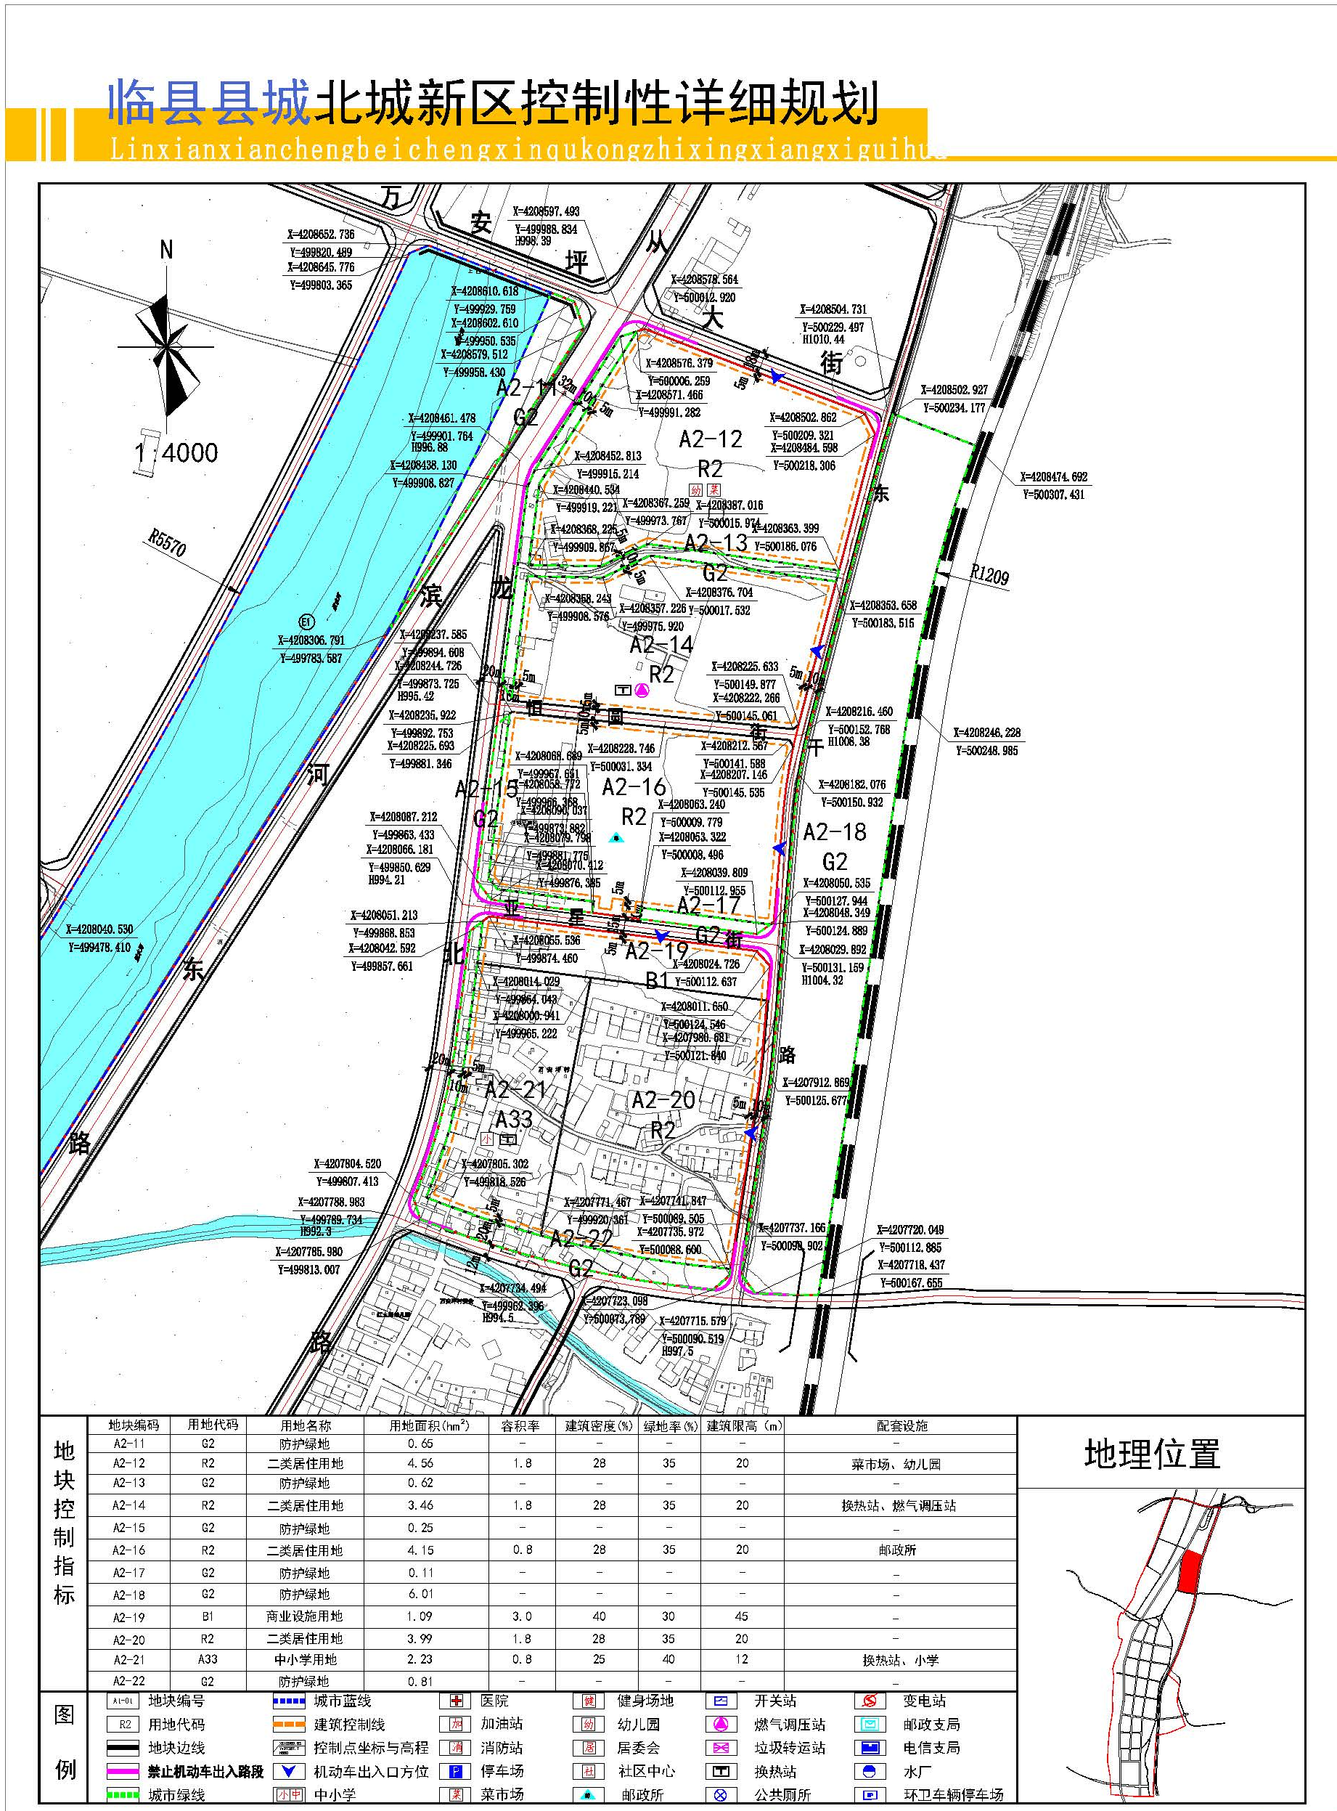

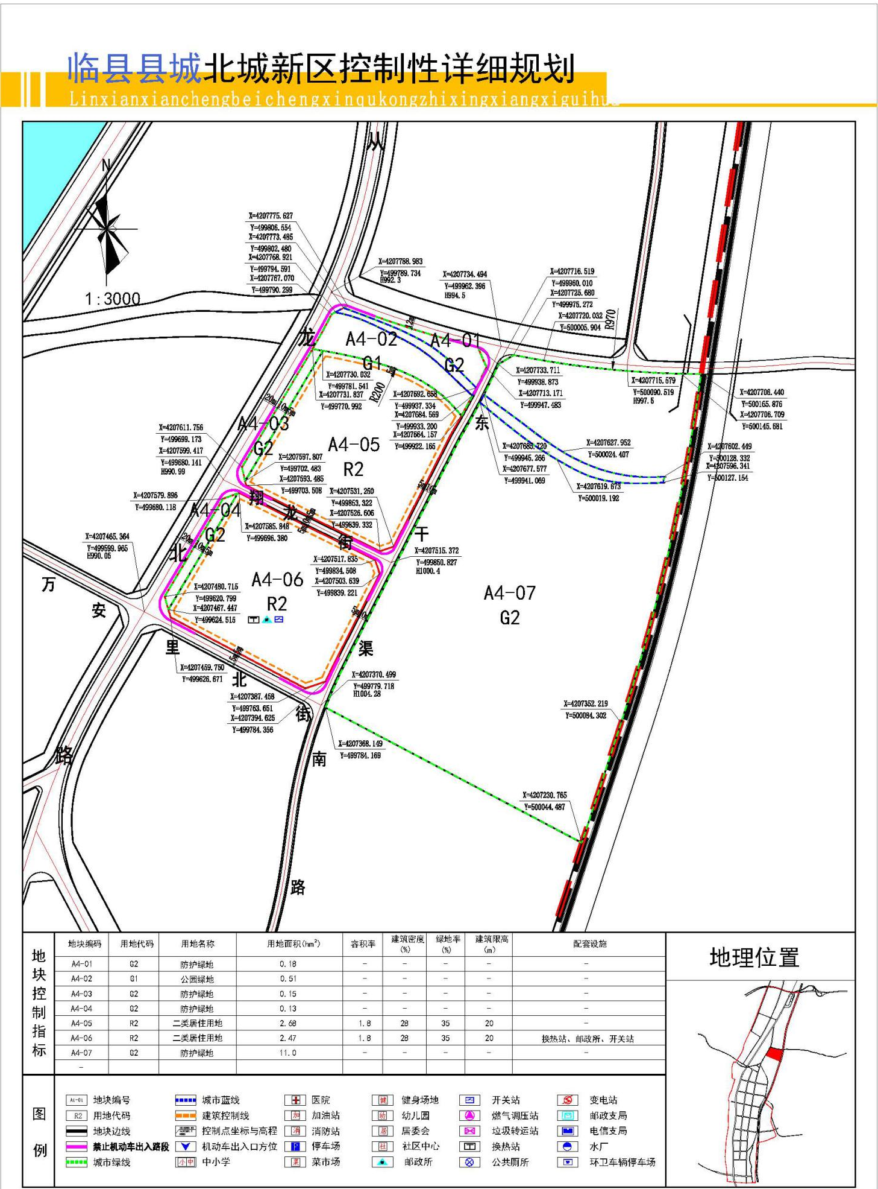

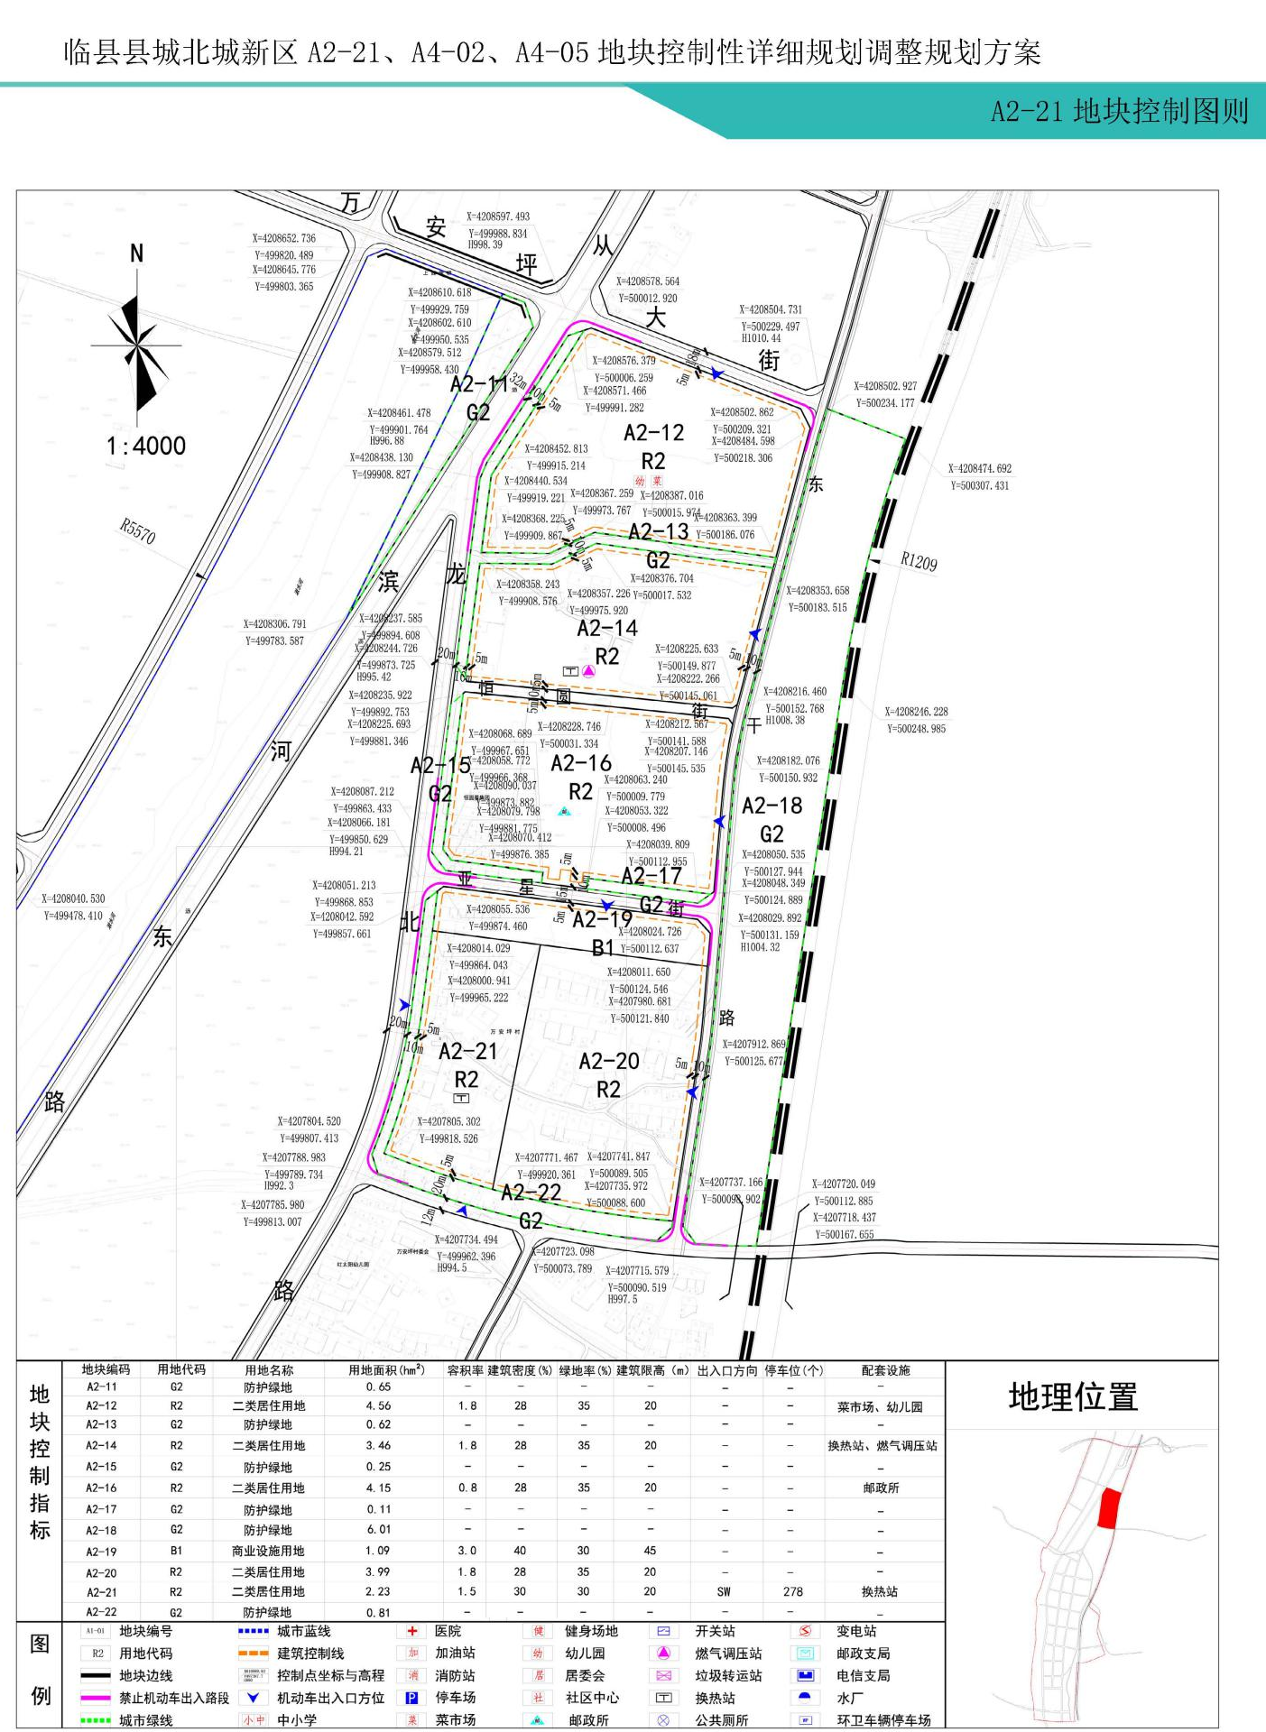
调整后图则：

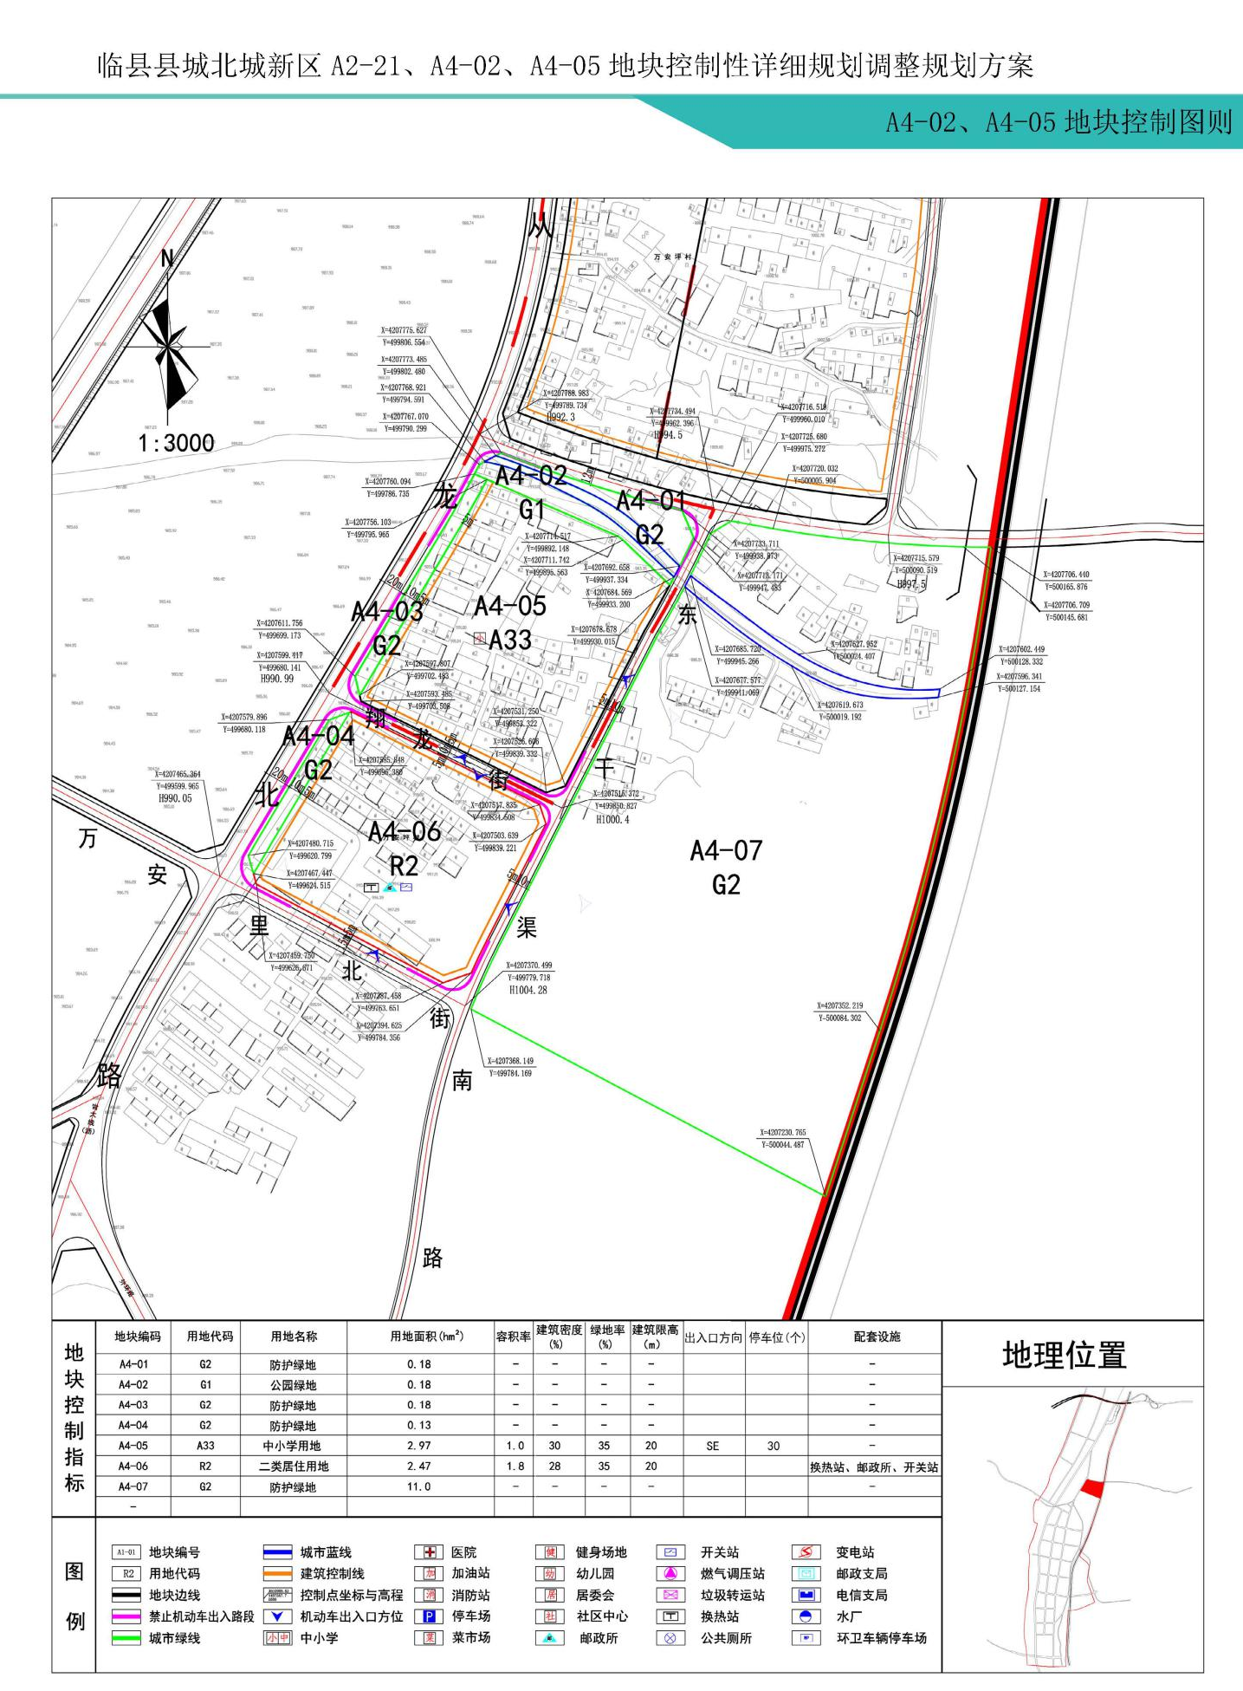

公示方案为意向方案，最终以政府批复方案为准。公示时间2020年10月22日至2020年11月21日，欢迎社会各界人士提出宝贵意见，并将意见以书面形式在2020年11月21日前送（寄）至临县自然资源局。 反馈意见电话： 地址： 邮编：

